本机64位、32T
BAT373545255
1、FN+ESC键→复合键f1 – f12。
2、默认应用→设置：系统：默认应用
3、防火墙→ 控制面板、系统和安全、Windows防火墙、启用或关闭Windows防火墙。
4、桌面图标、触摸板设置—>控制面板-所有控制面板项-个性化-更改桌面图标-更改鼠标指针
5、C:\Users\linghaoHu\AppData\Roaming\npm
6、护眼颜色：#C5E0B3，偏绿；#DCE2F1; 220, 226, 241, 偏白；# FFFBE8，#FFFFCC，Hubilder;

font:
Adobe Myungjo Std M -- 英文字体，印刷效果
Courier New -- 英文字体，印刷
Source Code Pro -- 英文字体，平滑等距
Adobe 楷体 Std R -- 中文楷体
Segoe UI Symbol -- 中文楷体、略小

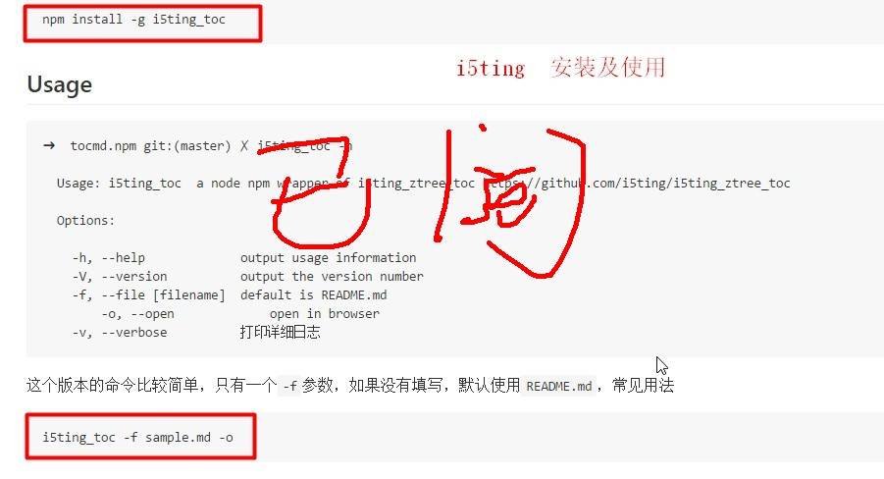
Other:
http://www.portablesoft.org/。便携软件
https://freecodecamp.cn/
https://my.oschina.net/itudou/blog/339160 brackets
i5ting
npm install –g i5ting_toc
i5ting_toc -f xxx.md –o ; 只有一个 –f 参数，如果没有填写，默认使用README.md

subline：
自动保存
实时预览
字体设置
背景颜色
语法

webstrom:
http://idea.imsxm.com – 正版
http://idea.lanyus.com/ -- 获得注册码，点击第一个
lorem1000 :
滚轮缩放：编辑器-编辑器
文本区背景颜色在，编辑器，颜色和字体，控制台配色
1; 语法
2；颜色

Vim :

word:
luogeger：
中文：
西文：
字号：
行距：

